

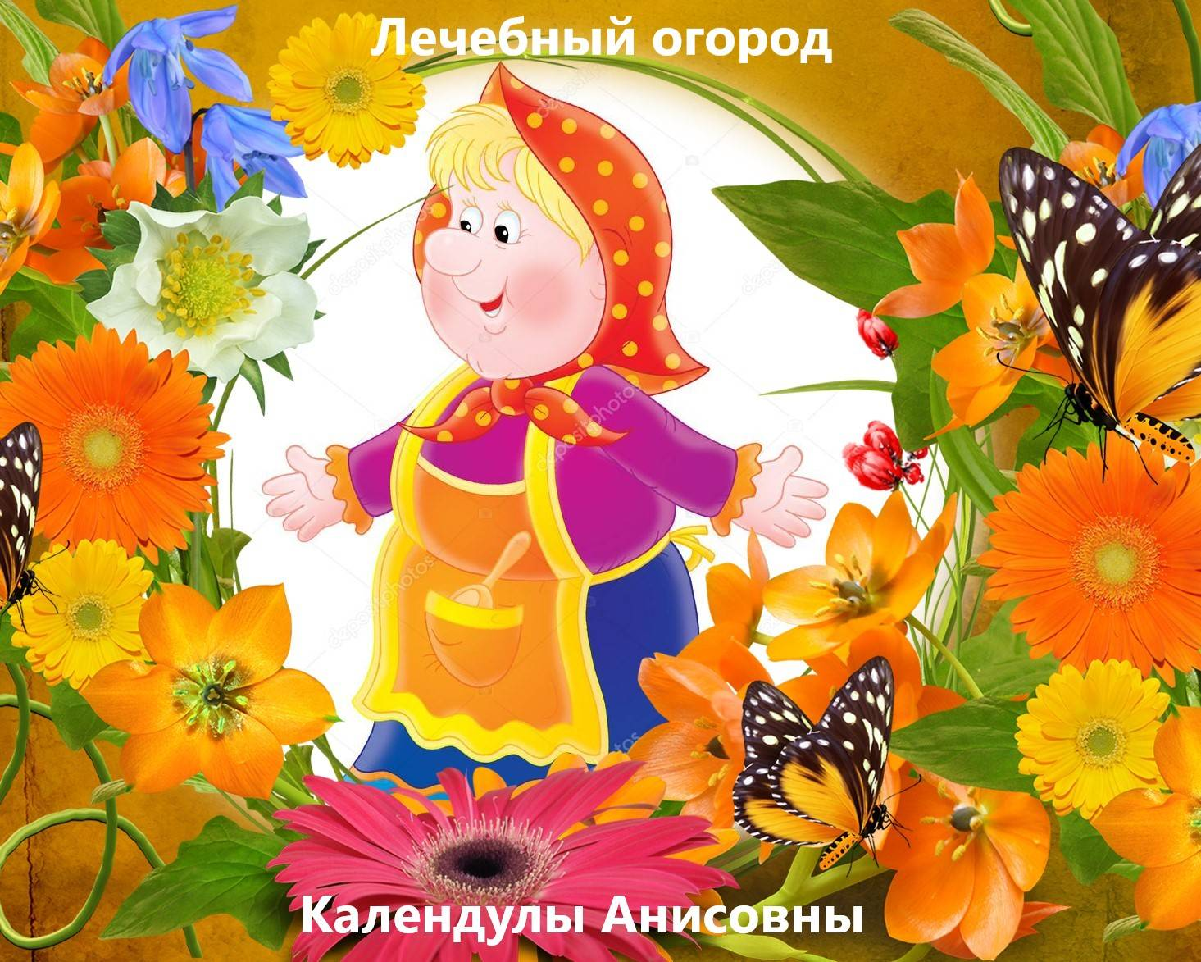


МБДОУ Октябрьский детский сад «Звездочка»

Проект

Лечебный огород
Календулы Анисовны

Автор: Притуляк Г.П.

Онохой -2
2020 г.

Работая над проектом, мы предполагаем, что дошкольники познакомятся с лекарственными растениями, узнают об их значении в профилактике и лечении простудных заболеваний. В ходе опытно – исследовательской и практической работы приобретут новые знания, умения, навыки по посеву, выращиванию, уходу, использованию целебных растений. У детей сформируется уважительное отношение к труду и его результатам, забота и бережливость к родной природе. Расширится творческий потенциал, словарный запас, повысится информативный уровень и уровень экологического сознания. Укрепится взаимосвязь родителей и детского сада.
Постановка проблемы.
При беседах с детьми выяснилось, что они имеют не полное представление о лечебных растениях, целебных свойствах и их использовании. Им не совсем понятен алгоритм посева, выращивания и сбора лечебных трав. Стоит обратить внимание на узнавание по внешнему виду, соцветиям, месту произрастания этих растений.

Актуальность:
Современный образ жизни человека очень мобилен и быстротечен. Наши дети, а особенно живущие в городах, не имеют возможности постоянного общения с живой природой, и это накладывает определенный отпечаток на мировоззрение детей об экологической культуре. Нам бы очень хотелось дать возможность дошкольникам приобрести практические навыки и умения при выращивании, уходе и использовании лекарственных растений. Погружение в проект позволит дошкольникам расширить их кругозор, проявить свои творческие способности, сформировать желание коллективно трудиться, оберегать окружающий нас растительный мир.
Проект – долгосрочный.
Тип проекта: Познавательно – исследовательский, практический.
Продолжительность – 5 месяцев.
Участники проекта – дети старшей группы, родители, педагоги.
Вид проекта: Групповой.
Цель проекта: Познакомить дошкольников с лечебными растениями, способами выращивания и их практическим применением в жизни человека.
Задачи проекта: 1. Развивать познавательный интерес к миру целебных растений.
2. Расширять и разнообразить навыки работы на огороде.
3. Укреплять взаимодействие педагогов, родителей и детей в ходе реализации проектной деятельности.
4. Воспитывать потребность в общении с природой, бережное отношение к ней, уважение к результатам своего труда и труда товарищей.

Этапы реализации проекта
Проект рассчитан на четыре месяца: апрель - август
Этапы |  | Сроки
Подготовительно-проектировочный | Апрель  (1-2 неделя)
Практический | Май - Август
Обобщающе-результативный | Август  (3 неделя)
Презентация проекта | Август  (4 неделя)

План мероприятий

Мероприятия | Цель | Месяц/Неделя
1.Образовательное событие (ФКЦМ) «Знакомство с лечебными растениями»  2. Экскурсия в аптеку | Познакомить детей с некоторыми из лечебных растений, расширить кругозор и словарный запас, дать представление о местах произрастания и способах выращивания. | АПРЕЛЬ
 |  | 1 неделя
3.Формирование картотеки дид. игр. («Как посадим растение»)  4. Создание огорода лечебных растений. | Познакомить дошкольников с алгоритмом посадки растения, формировать навыки логического мышления. Обогащать речь новыми прилагательными.  Укреплять взаимодействие родителей и педагогов. Вызвать заинтересованность родителей в реализации проекта. | 2 неделя
5. Образовательное событие «Части растения» (Рисование) | Показать детям правильное расположение частей растения, познакомить с их названием. Учить располагать на листе композиционный рисунок. Воспитывать аккуратность и самостоятельность. | 3 неделя
6. Викторина «Цветик-семицветик»  7. Изготовление пазл для настольной игры «Цветы» (целебные цветы) | Определить уровень знаний детей о лечебных цветах, закрепить умение находить их по внешним признакам.  Вовлечь родителей воспитанников в изготовление игровых атрибутов по теме проекта. | 4 неделя
Работа в огороде | Обучать детей трудовым действиям, развивать желание работать в коллективе сверстников. | 2-4 неделя
 |  | МАЙ
1.Оформление баннера  2. Посадка огорода | Вовлекать детей в оформление огорода, развивать творческие способности.  Учить дошкольников сеять лечебные растения, познакомить с правилами ухода за ними. | 1 неделя
3.Пополнение картотеки дид.игр ( «Найди растение по листочку»)  4. Образовательное событие «Рисование солью укропа и аниса» | Обогащать наглядно – игровое сопровождение проекта, вовлекать родителей в изготовление игр.  Помочь ребятам определить основные отличительные признаки укропа и аниса. Закреплять умение рисовать солью. Воспитывать желание помогать друг другу. | 2 неделя
5.Изготовление пазл для настольной игры «Травы» (целебные травы) | Дать возможность родителям и детям проявить креативность в создании игрового материала. | 3 неделя
6. Создание папки-передвижки «Зеленая аптека» (родители-дети) | Помочь родителям осознать нужность создаваемого наглядного пособия, привлечь детей к посильному участию в работе над папкой. | 4 неделя
Работа в огороде | Воспитывать чувство трудовой общности, уважение к труду других. Прививать навыки, необходимые для огородника. | 1-4 неделя
 |  | ИЮНЬ
1.Выставка - представление папок-передвижек | Дать возможность родителям и детям изложить приобретенную информацию по своему усмотрению в папку, воспитывать чувство здоровой конкуренции. | 1 неделя
2.Пополнение картотеки дид. игр («Какая часть растения используется в лечебных целях») | Продолжать накапливать наглядно – игровые пособия по теме проекта, укреплять связи с семьями воспитанников. | 2 неделя
3. Развлечение «На лужайке луговой» | Обогащать словарный запас детей,  песенную и хореографическую культуру. Вызвать у ребят позитивные эмоции. | 3 неделя
4. Изготовление пазлов для настольной игры «Угадай-ка» (Листья, семена, цветы) | Формировать у детей желание внести свою посильную лепту в изготовлении пазл, навыки коллективного рукоделия. | 4 неделя
Работа в огороде | Совершенствовать умения в определенных видах трудовой деятельности (прополка, рыхление, подкормка растений). | 1-4 неделя
 |  | ИЮЛЬ
1.Мастер-класс «Домики для травки» | Продолжать развивать навыки конструирования в технике оригами.  Расширять представления детей о способах хранения целебных растений. | 1 неделя
2. Пополнение картотеки дид. игр «В поле, огороде и в лесу» | Продолжать накапливать наглядно – информационный фонд в данном направлении. | 2 неделя
3. Фитобар «Ромашка» | Показать дошкольникам, как правильно делать травяные настои и витаминные коктейли. Рассказать о полезных качествах этих напитков. | 3 неделя
4. Создание гербария лекарственных растений (родители-дети) | Заинтересовать родителей и дошкольников в результатах использования гербариев, показать их нужность в познании детьми окружающего мира. | 4 неделя
Работа в огороде | Дать детям возможность самостоятельно выполнять некоторые трудовые поручения, подвести к осознанию результатов своей деятельности. | 1-4 неделя
 |  | АВГУСТ
1.Путешествие в страну Укропию | Систематизировать информацию, полученную детьми, в течении работы над проектом, совершенствовать игровые навыки детей, культуру поведения. | 1 неделя
2. Срезка, сушка, упаковка в «домики» лекарственных растений | Научить детей данным оперативным действиям, как правильно и где хранить лекарственные сборы. | 2 неделя
3. Конкурс на лучший гербарий | Воспитывать в детях умение радоваться чужому успеху, развивать эстетический вкус, возможность рассказать о своем гербарии. | 3 неделя
4. Бал цветов | Создать у детей положительный эмоциональный настрой. | 4 неделя
Работа в огороде | Завершить огородный сезон уборкой, прополкой, перекопкой. Дать детям возможность самостоятельно подготовить огород к следующему сезону. | 1-4 неделя

